MNC TRADE
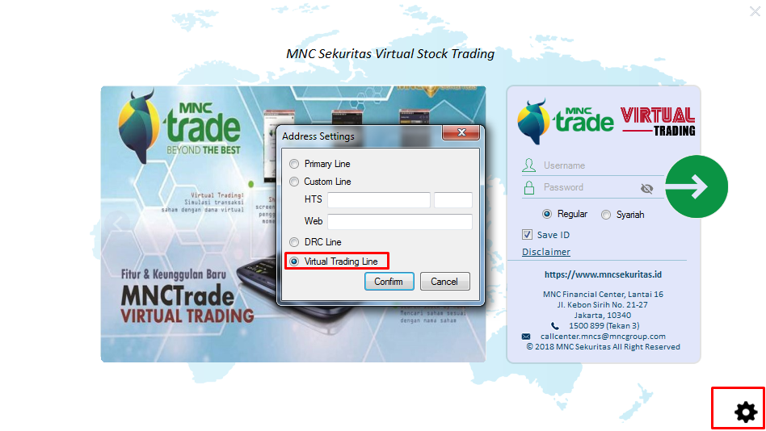TAMPILAN AWAL
Pada tampilan awal ini untuk menggunakan MNC TRADE VIRTUL TRADIG wajib menganti tampilan awal dengan memilih lambing gir atau peraturan di pojok kanan bawah. Dan pada pilihan awal harap memilih untuk memilih Virtual Trading Line. Dengan memilih pada jalur Virtual Trading Line ini maka akun yang akan di inputkan akan mendeteksi bahwa akun tersebut ialah akun virtual trading.
Selanjutnya pada tampilan awal ini silahkan masukan username dan password yang usesuai dan sudah dimiliki dan pilihlah pada option regular, akun virtual trading yang didapatkan merupakan akun reguler yang dimana berarti akun tersebut merupakan akun reguler biasa dan dapat membelikan seluruh saham-saham yang terdaftar di bursa efek Indonesia.
Ketika sudah memasukan username dan password maka tampilan akan berubah menjadi tampilan pada menu mnc trade. Perlu diketahui pada akun mnc trade virtual trading ini merupakan akun dengan dana yang didalamnya pada keadaan default sebesar Rp 100.000.000 yang dapat dibelikan seluruh saham yang sudah terdaftar di bursa efek Indonesia. Perbedaan akun virtual trading ini dengan akun lain ialah uang yang terdapat didalamnya ditunjukan untuk tujuan edukasi. Dengan kata lain uang tersebut tidaklah uang yang sesunguhnya dan tidak bisa dicairkan.

TAMPILAN SETELAH LOGIN
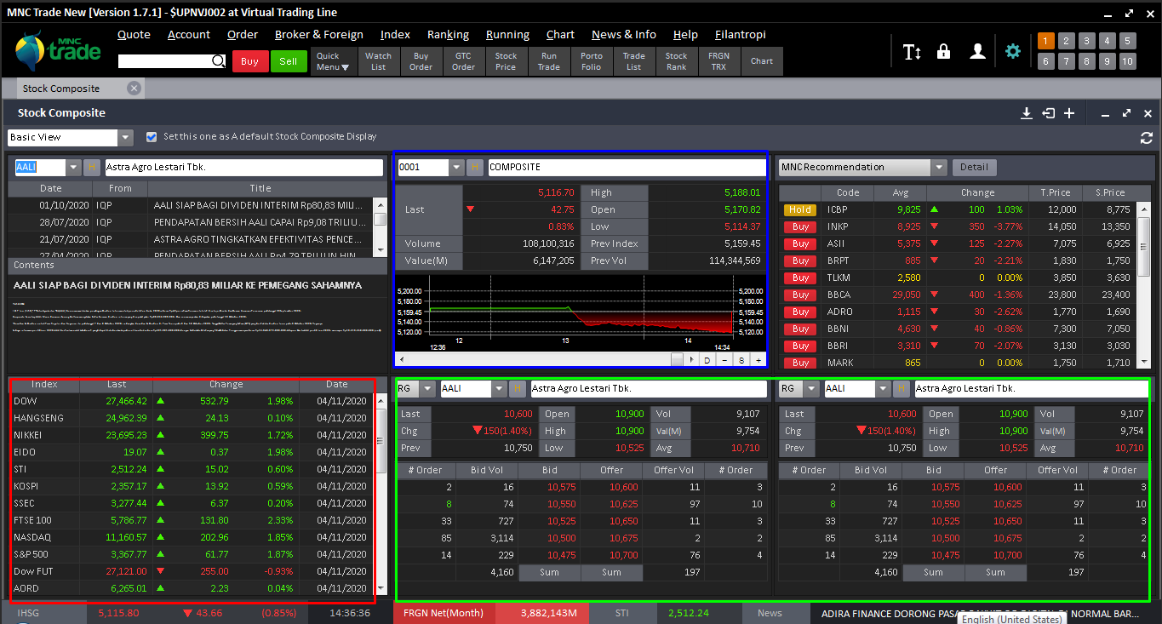
Pada tampilan awal setelah login ialah sebagai berikut, beberapa arti dari gambar diatas ialah
- Pada kotak merah itu berarti tampilan Indeks saham dari berbagai Negara dan benua di dunia. Pada tampilan itu berarti tampilan tampilan indeks yg ada di dunia mulai dari indeks DOW dari amerika, indeks HANGSENG dari hongkong, indeks NIKKEI dari jepang. Dan beberapa indeks lainnya. Indeks merupakan kumpulan dari beberapa saham yang sudah terdaftar dari Negara tersebut.
- Pada kotak berwarna hijau terdapat tampilan dari berbagai stockprice, atau harga saham dari masing masing emiten. Pada tampilan tersebu terdapat saham AALI (Astra Agro Lestari Tbk). Pada tampilan awal juga tersedia tampilan stockprice seperti pada tampilan tersebut. Dan tampilan stockprice ini berfungsi sebagai tampilan untuk melihat berapa harga saham perhari itu dan perdetik itu untuk kita dapat membeli 1 lot saham
- Pada kotak berwarna biru itu merupakan rekap dari perdagangan atas indeks yang terdapat di Indonesia pada hari tersebut. Disitu akan terpampang data seperti indeks IHSG milik Indonesia dan indeks sektoral yang terdapat di bursa efek Indonesia.
Pada tampilan awal ini pun biasanya terdapat update news atau berita yang berkaitan dengan kondisi ekonomi dan berita saham tertentu. Pada tampilan ini pun banyak info info awal saat perdangan tersebut berada.

PENJELASAN TOOLBAR
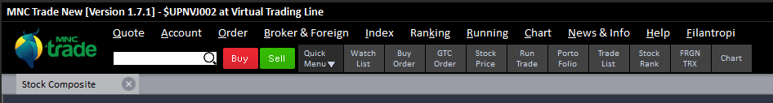
Pada tampila toolbar yang terdapat di aplikasi mnc trade ini memiliki fungsinya masing-masing, fungsi-fungsi tersebut tentunya memiliki fungsi masing-masing yang dapat membantu dalam setiap transaksi saham.
- Quote, pada fungsi ini terdapat banyak fungsi untuk kita dapat melakukan transaksi seperti fungsi untuk buy and sell, stock watchlist, stockprice dll. Quote ini merupakan toolbar inti agar kita dapat bertransaksi harian di bursa efek Indonesia.
- Account, pada fungsi ini terdapat perincian mengenai info dari akun yang dimiliki untuk login di mnc trade ini. Pada toolbar tersebut seperti info account mengenai jumlah portofolio atau saham yang kita miliki, jumlah sisa cash yang dimiliki, info mengenai ketika kita ingin melakukan withdraw dana sampai dengan pembayaran pajak setiap transaksi kita akan direkap pada toolbar account tersebut.
- Order, pada fungsi order kurang lebih sama seperti fungsi quote namun disini benar-benar terkhusus pada pihak yang ingin melakukan transaksi, disini juga akan lebih rinci terdapat fungsi dari buy and sell, special order,sampai dengan melihat historical transaksi kita
- Broker and foreign, pada fungsi ini terdapat fungsi untuk kita dapat melihat transaksi terhadap bursa efek Indonesia dari berbagai anggota bursa lainnya (broker) dan jika kita ingin melihat inflow atauapun outflow dana yang berasal dari luar Indonesia akan terdapat segala informasi nya pada menu broker and foreign ini yang nantinya akan membantu kita dalam menentukan keputusan transaksi dan pembelian saham
- Indek, pada fungsi ini terdapat indek akan menjelaskan rekap mengenai pergerakan indek dari berbagai Negara dan sektoral yang terdapat di bursa efek Indonesia. Pada fungsi ini pun kita dapat mengambil data pergerakan harga indek dari Negara lain seperti amerika,jepang,hongkong dll
- Ranking, pada fungsi ranking ini merupakan fungsi yang akan menjelaskan dan menjabarkan mengenai stock ranking pada hari tersebut. Disana kita dapat mengambil data perihal pergerakan harga dari masing-masing saham dan dapat melihat klasifikasinya. Saham apa yang melakukan kenaikan tertinggi, penurunan tertinggi, dan klasifikasi lainnya yang akan otomatis di ranking melalui system
- Running, selanjutnya pada fitur running di toolbar ini akan menyajikan data running trade, running trade merupakan data terupdate di setiap hari ketika market pada bursa sedang berjalan. Kita dapat melihat pergerakan perdetik itu saham apa yang sedang terjadi pada pasar reguler dan siapa yang beli serta sampai detail berapa nilai transaksi yang terjadi. Pada fitur ini hanya akan bergerak ketika market sedang berjalan atau ketika jam bursa sedang buka.
- Chart, pada fitur chart ini merupakan fitur dimana kita dapat melihat chart untuk menentukan keputusan dalam pembelian dengan analisa teknikal. Pada fitur chart ini pun sudah tersedia berbagai macam indicator dan alat bantu lainnya yang akan memudahkan kita dalam melakukan transaksi di bursa efek jika kita ingin menggunakan analisa teknikal.
- News and Info, merupakan fitur yang akan menampilkan info dan berita terkini mengenai kondisi ekonomi dan pergerakan harga saham. Pada fitur ini pun kita dapat melihat info dari tiap tiap emiten atau corporate yang sudah terdaftar di bursa efek Indonesia. Fitur ini biasanya digunakan bagi seseorang yang ingin menentukan pembelian berdasarkan analisa fundamental. Karena pada fitur ini akan terdapat banyak informasi mulai dari laporan keuangan perusahaan terkait sampai dengan berita yang terkait dengan emiten tersebut.
- Help dan filantropi, pada fitur ini merupakan fitur bantuan yang akan diberikan oleh MNC trade dan juga terdapat filantropi syariah, filantropi merupakan hal yang baru saja diresmikan BEI yaitu mengenai infaq, zakat, dan wakaf saham. Jadi pada kebijakan baru BEI saat ini kita sudah melakukan ZISWAF melalui saham.

TRANSAKSI PEMBELIAN SAHAM
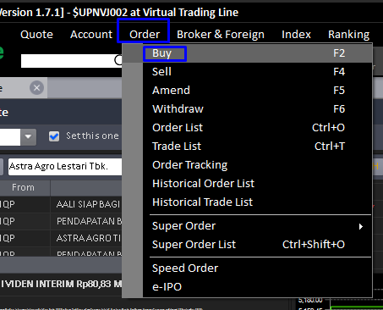
Pada saat kita ingin melakukan pembelian saham, hal hal yang perlu diperhatikan ialah pastikan saldo yang kita miliki cukup tersedia untuk melakukan transaksi tersebut. Untuk melihat ketersediaan saldo atau dana dapat dilihat dari menu account lalu pilih portfolio dan masukan pin. Maka kita dapat melihat ketersediaan dana kita. Setelah kita memastikan dana kita mencukupi maka langkah selanjutnya adalah pilih pada toolbar dengan memilih order lalu klik buy.

Setelah itu kita akan masuk kedalam tampilan untuk membeli suatu saham, pada tampilan ini silahkan memilih saham apa yang ingin kita beli.
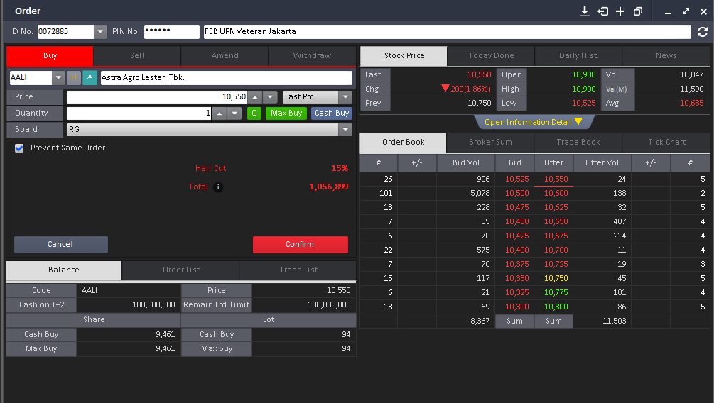
Pada tahap ini silahkan masukan kode saham apa yang ingin dibeli. Seperti pada contoh diatas ialah saham AALI atau Astra Agro Lestari Tbk dengan harga perlembarnya seharga 10.550/lembar. Pastikan kita sudah memahami bagaimana mekanisme pada pembentukan harga saham tersebut. Jika sudah merasa harga saham yang terdapat di tampilan ini sudah sesuai dengan keinginan dan analisa kita ,langkah selanjutnya ialah masukan quantity atau banyaknya lot yang ingin kita beli.
Perlu diperhatikan disini ialah untuk mendapatkan harga nya tersebut dari harga perlembar saham harus dikalikan dengan 100 (karena 1lot=100 lembar) maka diadapatkan hasil untuk harga saham AALI tersebut sebesar Rp 1.0550.000.
Setelah memastikan harga tersebut maka silahkan pilih confirm jika harganya sudah sesuai dengan keinginan. Pastikan harganya sudah match dan sesuai dengan stockprice-nya agar dapat segera terbeli dan tereksekusi dipembelian saham tersebut. Untuk melihat apakah saham yang kita beli sudah sukses tereksekusi dapat melihat di menu portofolio dan jika disana sudah terdapat saham yang kita baru saja beli maka dapat dipastikan pembelian tersebut sukses.

TRANSAKSI PENJUALAN SAHAM

Pada saat kita ingin melakukan penjualan atas saham,hal yang perlu diperhatikan pada saat kita ingin melakukan penjualan saham ialah saham yang miliki tersebut terdapat di portofolio kita. Kita tidak dapat melakukan penjualan atas asset kita jika saham tersebut tidak terdapat di portofolio. Untuk melihat ketersediaan sahamn dapat dilihat dari menu account lalu pilih portfolio dan masukan pin. Maka kita dapat melihat ketersediaan saham yang kita miliki. Setelah kita memastikan saham yang ingin kita jual maka langkah selanjutnya adalah pilih pada toolbar dengan memilih order lalu klik sell.

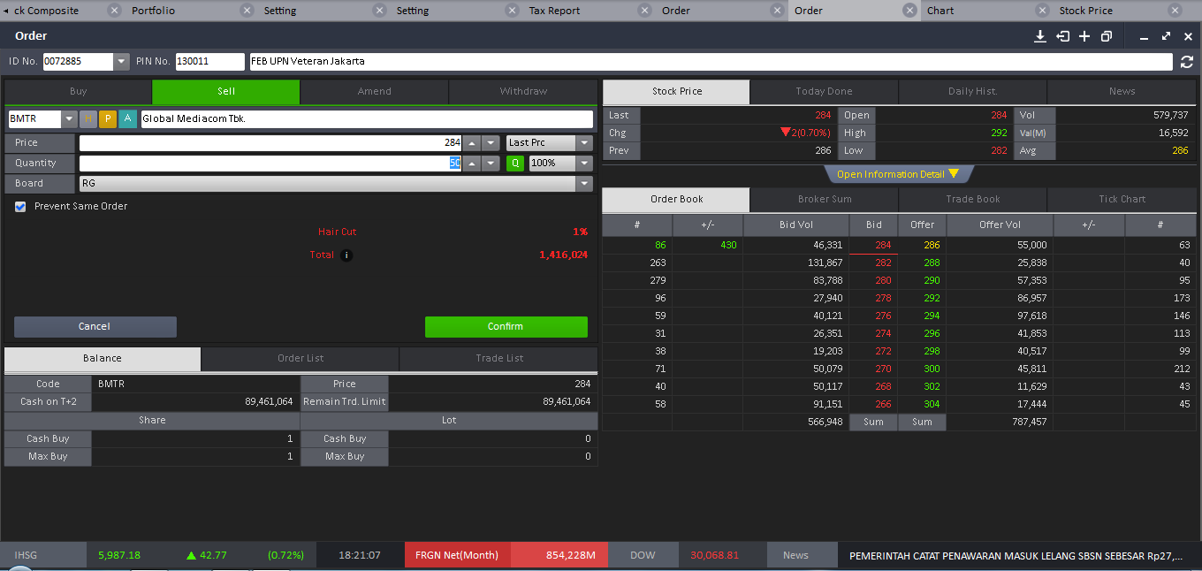
Setelah itu kita akan masuk kedalam tampilan untuk menjual suatu saham, pada tampilan ini silahkan memilih saham apa yang ingin kita jual.

Pada tahap ini silahkan masukan kode saham yang ingin dijual. Sebelum menjual saham tersebut pastikan saham tersebut berada pada portofolio. Jika sudah tau saham apa yang ingin dijual maka langkah selanjutnya ialah memasukan kode saham nya beserta dengan jumlah lot yang ingin dijual. Pada contoh gambar diatas saham yang ingin dijual adalah Global Mediacom Tbk (BMTR) dengan jumlah lot sebanyak 50 Lot (5.000 Lembar). Harga yang ingin dijual ialah Rp 284/Lembar , Pastikan kita sudah memahami bagaimana mekanisme pada pembentukan harga saham tersebut. Jika sudah merasa harga saham yang terdapat di tampilan ini sudah sesuai dengan keinginan dan analisa kita ,langkah selanjutnya ialah masukan quantity atau banyaknya lot yang ingin kita jual.
Perlu diperhatikan disini ialah untuk mendapatkan harga nya tersebut dari harga perlembar saham harus dikalikan dengan 100 (karena 1lot=100 lembar) maka diadapatkan hasil untuk harga saham BMTR tersebut jika kita jual ialah 284 x 5000 Lembar =Rp 1.416.024.
Setelah memastikan harga tersebut maka silahkan pilih confirm jika harganya sudah sesuai dengan keinginan. Pastikan harganya sudah match dan sesuai dengan stockprice-nya agar dapat segera terjual dan tereksekusi penjualan saham tersebut. Untuk melihat apakah saham yang kita jual sudah sukses tereksekusi dapat melihat di menu portofolio dan disana jika saldo pada cash kita bertambah berarti transaksi penjualan yang kita lakukan sudah sukses dan berhasil dilakukan.

Analisa Saham
Pada transaksi instrument keuangan berupa saham kita dapat menganalisa dengan 2 pendekatan analisa. Pendekatan analisa itu dapat berupa teknikal analisis dan fundamental analisis, pada pendeketan menggunakan teknikal biasanya digunakan berdasarkan basis harga yang terbentuk atas saham tersebut. Pada analisa teknikal cukup erat dikaitkan dengan menggunakan fitur chart yang tersedia pada aplikasi MNC TRADE NEW ,berikut tampilan jika kita menggunakan fitur chart pada aplikasi MNC TRADE NEW.
FITUR CHART
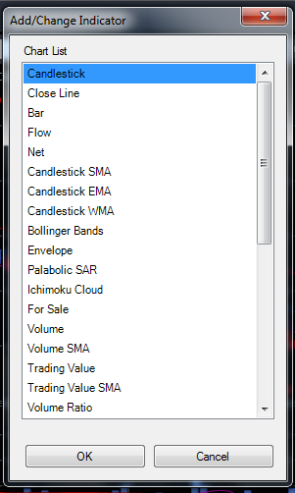
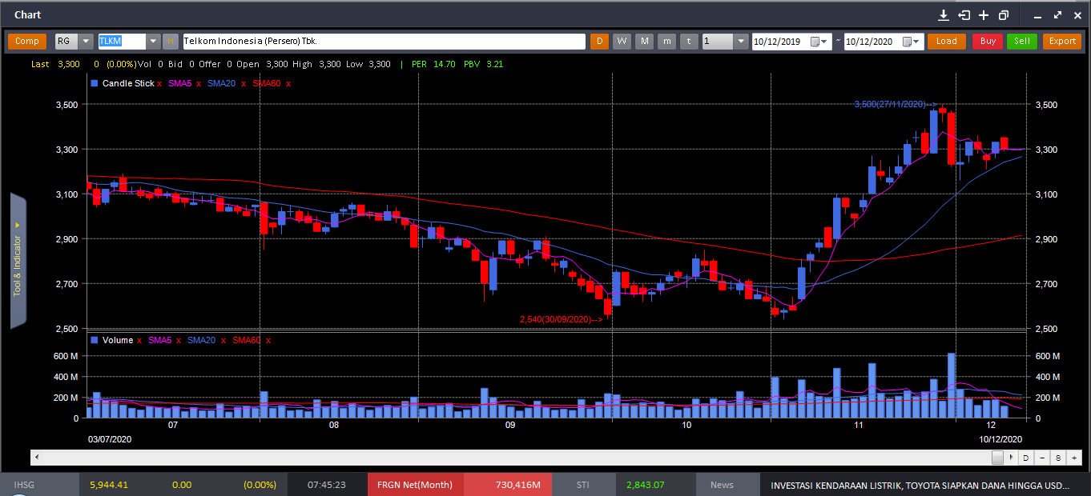
Pada gambar diatas merupakan tampilan fitur chart yang tersedia di aplikasi MNC TRADE NEW, pada tampilan chart diatas terlihat bahwa saham PT Telkom Indonesia (PERSERO) Tbk atau TLKM tersebut terjadi kelonjakan harga yang signifikan. Pada fitur chart yang berada di aplikasi MNC TRADE NEW tersebut memiliki fitur yang lengkap untuk kita dapat menganalisis segala macem teknik dalam analisa teknikal. Pada gambar disamping merupakan indicator indicator yang dapat digunakan pada fitur chart di aplikasi MNC TRADE NEW, indicator tersebut antara lain seperti Moving Avarage,Bollinger Bands, Envelope,Ichimoku Cloud, Volume, dll . Pada fitur chart ini pun kita dapat mengeksplore banyak hal lainnya. Diantaranya ialah kita dapat mengambar chart tersebut menggunakan fitur draw, mempergunakan berbagai macam indicator, membuat trendline, hingga mepergunakan tools fibonnaci.
ANALISA FUNDAMENTAL
Pada analisa fundamental erat kaitannya dengan kita menganalisa dengan cara menganalisa laporan keuangan pada emiten terkait. Analisa dengan teknik fundamental pun lebih kepada menganalisa historis dari pada laporan keuangan si emiten terkait untuk dapat menentukan langkah apa atau keputusan apa yang akan kita ambil kedepannnya. Baik itu keputusan untuk membeli, ataupun menjual. Keputusan dengan pendeketan fundamental biasanya lebih condong untuk para investor dengan timeframe yang lebih panjang, oleh karena pada pendekatan dengan analisa fundamental biasanya kita akan lebih sering bertemu dengan angka-angka dan melihat berbagai macam rasio untuk menentukan keputusan pembelian atau penjualan yang akan kita lakukan.
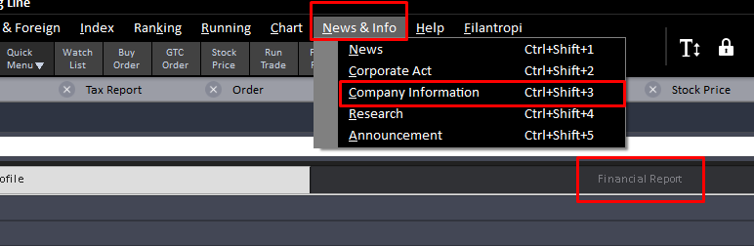
Langkah yang dapat dilakukan dalam mengakses laporan keuangan atau financial report dari emiten tersebut dengan cara kita menakses news & info > company information > financial report.
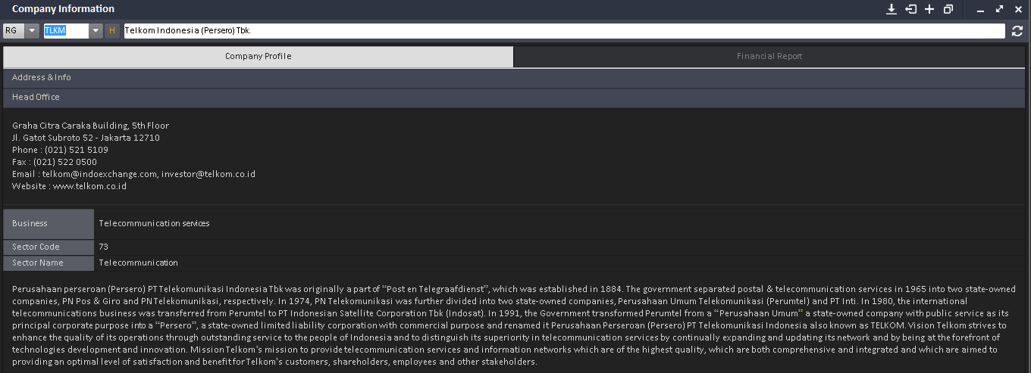
Pada tampilan company information dari aplikasi MNC TRADE NEW tersebut kita dapat mendapatkan informasi yang lengkap, mulai dari informasi mengenai perusahaan (emiten) terkait, lalu sektor pada bisnis perusahaan tersebut, bahkan sampai alamat kantor dan no telp yang dapat dihubungi.
Pada contoh diatas merupakan company profile pada perusahaan Telkom Indonesia (Persero) Tbk dengan kode saham TLKM. Dapat kita lihat informasi yang dapat kita dapatkan dari fitur company profile nya diantara lain adalah alamat beserta no telp dari head office, sektor bisnis yang dijalankan oleh perusahaaan dan tak lupa juga terdapat deskriptif singkat mengenai perusahaan TLKM tersebut. Dari informasi informasi yang di sediakan oleh MNC Sekuritas diharapkan kita dapat mengambil suatu kesimpulan dan dapat memutuskan untuk membeli atau menjual saham apa dan dari perusahaan mana.
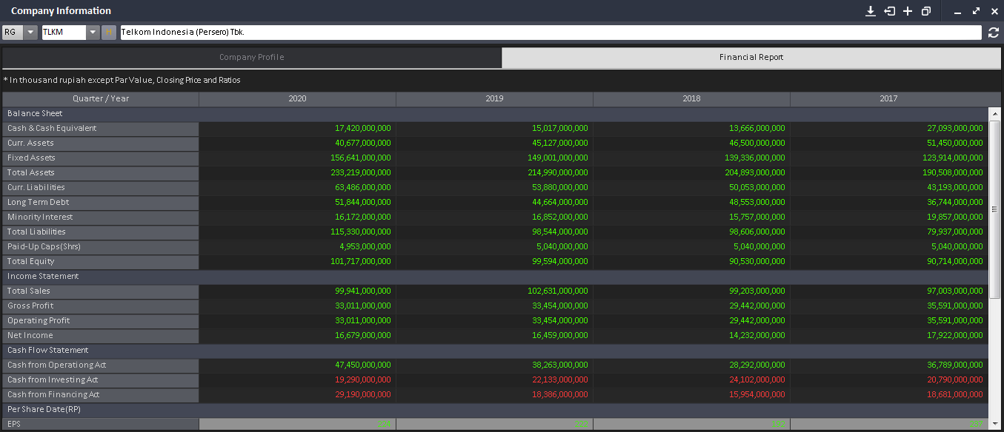
Selain fitur company profile, terdapat pula financial report yang dapat kita akses dari aplikasi MNC TRADE NEW ini, fitur tersebut dapat kita dapatkan dengan cara menakses news & info > company information > financial report.
Berikut tampilan yang akan muncul jika kita mengakses fitur financial report tersebut. Pada fitur financial report kita dapat melihat berbagai macam angka dari ringkasan laporan keuangan. Ringkasan laporan keuangan ini sudah di rekap oleh tim sekuritas guna memudahkan kita dalam penentuan keputusan investasi apa yang akan diambil. Keputusan investasi nantinya akan bergantung pada rekap laporan keuangan yang terpampang di fitur financial report ini.
Mulai dari laporan balance sheet ,income statement,dan cashflow statement semua sudah dirangkum dan di rekapitulasi oleh sekuritas, rasio rasio keuangan seperti earning per share(eps), book value, price earning ratio (per, price to book value (pbv),dll. Semua laporan dari rasio rasio tersebut terdapat pada fitur financial report ini yang berguna jika kita berencana akan mempergunakan teknik analisa fundamental dalam penentuan keputusan investasi.
Pada financial report ini pun terdapat laporan keuangan selama 4tahun terakhir yang menjadikan kita merasa lebih yakin dalam pengguanaan analisa secara fundamental tersebut. Dan dengan adanya fitur financial report ini diharapkan para mahasiswa dapat lebih leluasa dalam mengexplore mengenai laporan keuangan dan dapat lebih yakin dalam menentukan keputusan investasi yang akan digunakan.

PORTOFOLIO
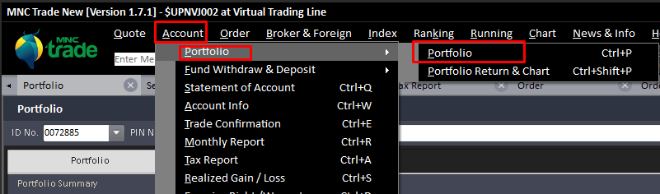
Menu portofolio merupakan menu yang penting pada saat kita melakukan kegiatan investasi atau trading, pada menu portfolio ini seperti kita melakukan perintah untuk “mengecek saldo” dan “melihat gain/loss” dari saham yang kita miliki. Setiap ingin melakukan pembelian atau penjualan suatu saham pastikan saldo/dana pada account sekuritasmu mencukupi dan saham yang kamu ingin jual memadai. Hal ini karena kamu tidak dapat melakukan eksekusi jual/beli jika terjadi kekurangan pada portfolio mu.
Untuk dapat mengakses fitur portofolio pada aplikasi MNC TRADE NEW langkah langkahnya antara lain
Account > Portofolio > Portofolio , atau dengan cara singkat dapat mengakses-nya dengan menekan pada keyboard CTRL + P
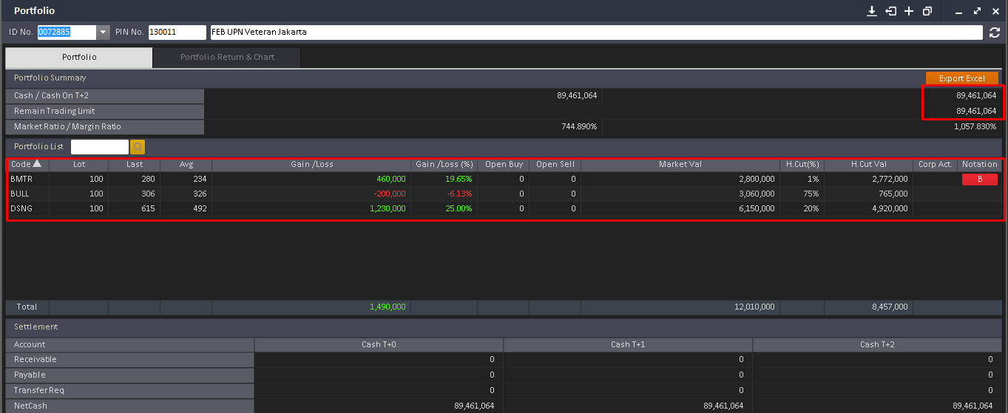
Dan ketika sudah berhasil masuk kedalam menu portofolio tersebut maka tampilan yang akan muncul adalah sebagai berikut
Pada tampilan portofolio diatas sudah diklasifikasikan menjadi 2 aspek, yang pertama pada kotak diatas tertulis cash atau dengan kata lain ketersediaan balance yang kita miliki untuk dapat melakukan pembelian suatu saham, pada cash tersebut biasanya akan tertulis sebesar berapa rupiah balance atau sisa saldo yang kita miliki dalam pembelian atau ingin memiliki suatu saham dan pastikan setiap kita ingin melakukan perintah pembelian saham, pastikan saldo cash atau balance tersebut memadai. Hal ini dikarenakan jika saldo pada cash tersebut kurang atau tidak memadai, maka kita tidak dapat melakukan pembelian saham yang kita inginkan.
Selanjutnya pada menu portofolio juga terdapat fitur asset, pada fitur asset ini seperti kotak merah yang dibawah. Biasanya akan langsung terpampang saham saham apa saja yang kita miliki dan beserta informasi-informasi lainnya. informasi yang tertulis diantaranya adalah jumlah lot dari saham yang kita miliki, total gain/loss beserta persentasenya, dan market value atau nilai dari saham tersebut jika kita melakukan penjualan.
Fitur asset pada portofolio itu berguna untuk kita dapat memantau pergerakan harga saham yang kita miliki, selain itu dengan adanya fitur asset pada portfolio tersebut kita dapat mengetahui saham yang kita sudah lakukan pembelian kemarin apakah mencacatkan gain/loss. Pada tahap ini kita sedang melakukan proses pemantauan aktivitas investasi kita dan melihat bagaimana kinerja dari analisis yang sudah kita lakukan.
Perlu diperhatikan semua saham yang kita miliki pada menu portfolio ini akan berubah menjadi cash kita pada saat kita sudah melakukan proses penjualan. Jadi selama saham tersebut masih pada asset dan tidak kita ekseskusi untuk jual maka setiap keuntungan atau kerugian tersebut sebetulnya belum sepenuhnya masuk kedalam rekening kita. Hal tersebut biasanya disebut dengan istilah floating gain/loss. Jadi sebaiknya jika kita sudah merasa keuntungan yang kita dapatkan sudah mencukupi atau sudah sesuai target dan harapan alangkah baiknya segera kita eksekusi untuk perintah penjualan. Karena jika kita tidak melakukan proses penjualan pada saham tersebut. Maka bisa saja terjadi kondisi ekonomi atau kinerja perusahaan mendadak menjadi terpuruk dan menyebabkan fluktuatif pada harga sahamnya dan menjadikan kita rugi.
Begitupun sebaliknnya, setiap floating loss yang terdapat pada menu portfolio ini tidak akan mengurangi balance kita jika kita belum melakukan aktivitas jual pada saham terkait. Kita haruslah melakukan penjualan jika kita ingin mengkonversi saham kita dengan balance. Dan pastikan saat proses itu terjadi kita sudah melakukan analisa secara matang,mendalam dan komphrensif.

TRADE CONFIRMATION
Trade confirmation adalah fitur untuk kita dapat melihat konfirmasi dari setiap transaksi yang berhasil kita jual atau kita beli pada account kita, hal ini penting untuk kita pantau guna meminimalisir kegiatan mencurigkan pada account kita. Seperti pembelian/penjualan yang tidak kita ketahui, dengan fitur ini kita dapat melihat dan memantau setiap bulannya kita telah membeli saham atau dan menjual saham apa.
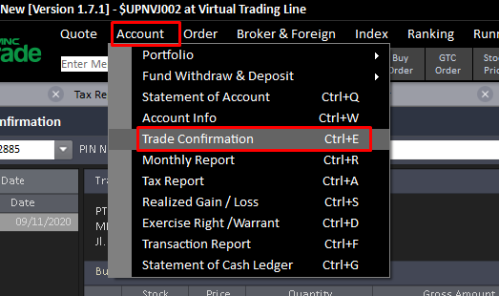
Untuk dapat mengakses fitur ini langkah-langkahnya antara lain dengan cara account > trade confirmation . atau dapat mengakses dengan menekan pada keyboar CTRL + E

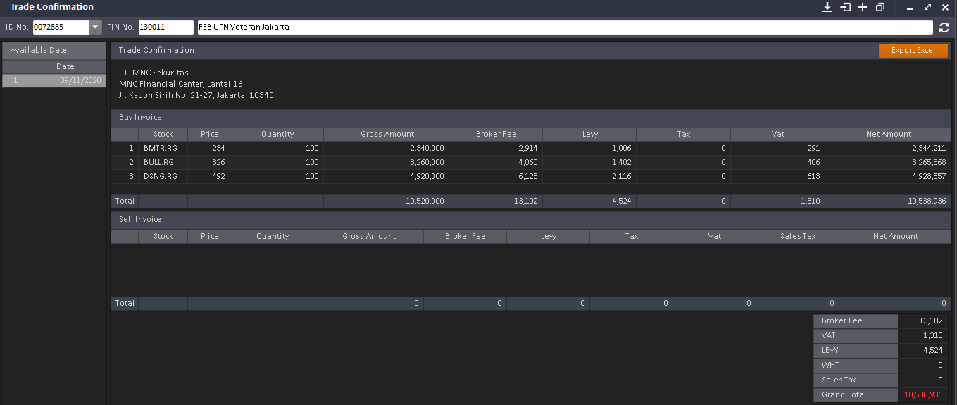
Setelah itu maka tampilan yang akan muncul ialah laman trade confirmation kita, sebelum itu jangan lupa untuk menginput pin kembali untuk dapat mengakses fitur trade confirmation ini.
Setelah tampilan trade confirmation itu muncul maka akan terlihat setiap transaksi yang kita lakukan setiap bulannnya, beserta dengan saham apa yang kita beli atau jual dan juga lot yang kita lakukan. Dengan adanya fitur ini hal tersebut dapat meminimalisir terjadi-nya penjualan atau pembelian yang tidak kita ketahui atau mencurigakan. Dan dengan adanya fitur ini kita dapat merekapitulasi setiap transaksi yang kita lakukan guna mengetahui bagaimana performance atas investasi yang sedang kita jalankan. Pada fitur ini pun kita juga dapat memantau berapa besar fee dan tax yang kita keluarkan pada saat kita melakukan transaksi saham.

NEWS
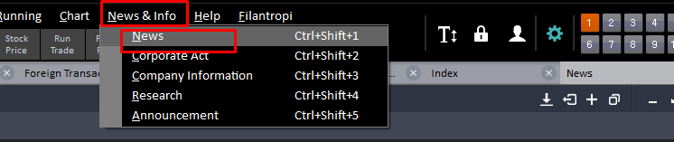
News merupakan fitur yang terdapat pada aplikasi MNC TRADE NEW yang berguna setiap kita ingin melihat dan memantau pergerakan berita dari emiten terkait, ataupun berita berita mengenai kondisi ekonomi beserta dengan berita domestic dan regional. Dengan adanya fitur news tersebut tentunya kita tidak akan ketinggalan info dan berita terupdate yang mungkin nantinya akan mempengaruhi dari pergerakan harga saham yang kita miliki. Langkah untuk dapat mengaksesnya adalah News & Info > News.
Dan berikut tampilan dari news tersebut.
